📖 Guía de Uso - Agenda de Contactos en JavaFX

***Introducción***

*Esta aplicación de* ***Agenda de Contactos*** *permite gestionar contactos de manera eficiente, con funcionalidades de* ***registro, autenticación, CRUD de contactos, gestión de imágenes*** *y* ***estadísticas*** *sobre los contactos registrados.*

1️. Registro de Usuario

1. Al abrir la aplicación, se mostrará la **pantalla de inicio de sesión**.
2. Si no tienes una cuenta, haz clic en **"Regístrate aquí"**.
3. Rellena los campos:
   * **Correo electrónico**
   * **Contraseña**
   * **Confirmar contraseña**
4. Pulsa el botón **"Registrarse"**.
5. Si el registro es exitoso, recibirás un mensaje de confirmación.
6. Luego, puedes **volver a la pantalla de inicio de sesión** para autenticarte.

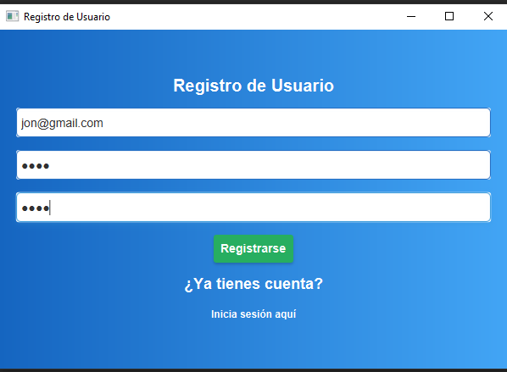

2️. Inicio de Sesión

1. En la pantalla de inicio, ingresa tu **correo** y **contraseña**.
2. Pulsa el botón **"Iniciar Sesión"**.
3. 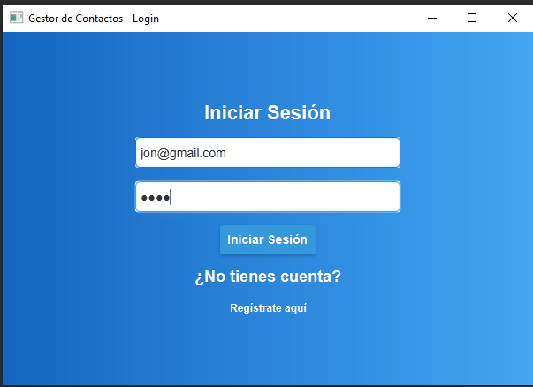Si las credenciales son correctas, accederás a la **pantalla principal** de la aplicación.

3️. Pantalla Principal

Tras iniciar sesión, verás la interfaz principal con las siguientes opciones:

* **Tabla de Contactos:** Muestra todos los contactos registrados con su nombre, teléfono, correo y localidad.
* **Barra de búsqueda:** Permite buscar contactos por nombre o localidad.
* **Botones principales:**
  + **Añadir Contacto** → Para registrar un nuevo contacto.
  + **Editar Contacto** → Para modificar un contacto existente.
  + **Eliminar Contacto** → Para eliminar un contacto seleccionado.
  + **Mostrar Todos** → Recargar la lista de contactos.
  + **Borrar Todos** → Elimina todos los contactos.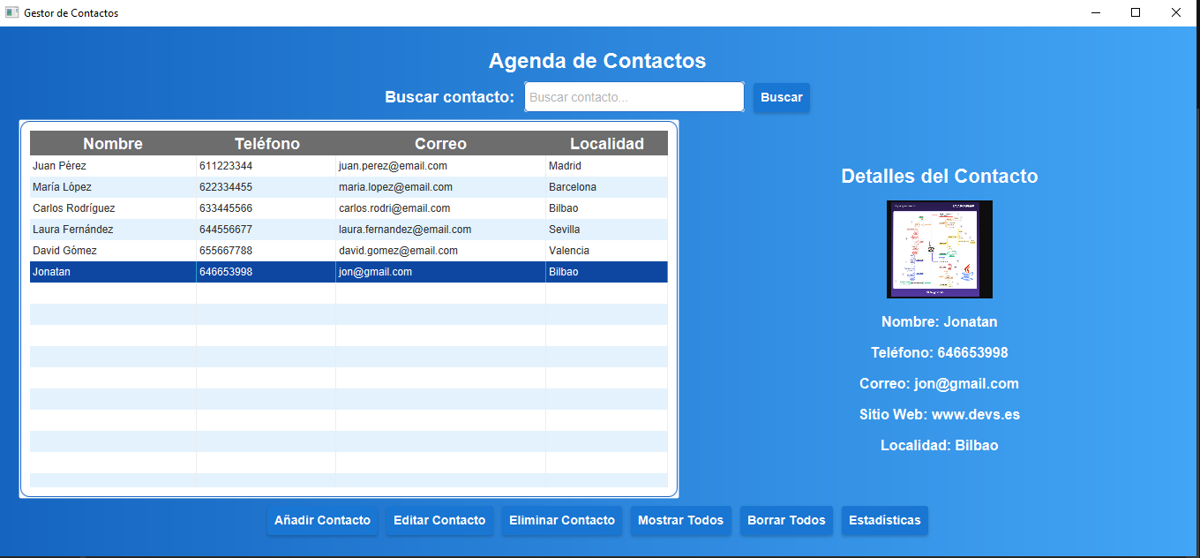**Estadísticas** → Muestra un gráfico con la distribución de contactos por localidad.

4️. Añadir Contacto

1. Haz clic en el botón **"Añadir Contacto"**.
2. Completa los datos:
   * **Nombre**
   * **Correo electrónico**
   * **Teléfono**
   * **Localidad** (Seleccionar de la lista)
   * **Imagen** (Opcional, puedes seleccionar una foto)
   * **Sitio web** (Opcional)
3. Pulsa el botón **"Guardar"**.
4. El nuevo contacto aparecerá en la tabla principal.

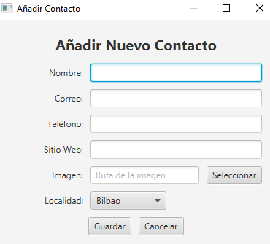

5️. Editar Contacto

1. Selecciona un contacto de la tabla.
2. Pulsa el botón **"Editar Contacto"**.
3. Modifica los datos necesarios y presiona **"Guardar Cambios"**.
4. Los cambios se actualizarán en la tabla.

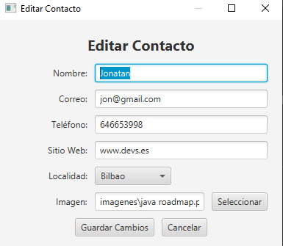

6️. Eliminar Contacto

1. Selecciona un contacto de la tabla.
2. Pulsa **"Eliminar Contacto"**.
3. Confirma la eliminación en el mensaje emergente.

7. Botón "Mostrar Todos"

Este botón permite volver a **cargar y visualizar todos los contactos** en la tabla.  
Si previamente se aplicó un filtro de búsqueda y la tabla mostraba solo algunos contactos, al presionar este botón se recargará la **lista completa de contactos** desde la base de datos.

📌 **Útil cuando** se ha realizado una búsqueda y se quiere volver a ver **todos los contactos registrados**.

8. Botón "Borrar Todos"

Este botón permite eliminar **todos los contactos almacenados en la base de datos**.  
Al hacer clic en el botón, aparecerá una **ventana de confirmación** para asegurarse de que el usuario desea eliminar **de forma permanente** todos los contactos.  
Si el usuario confirma, la base de datos se vaciará y la tabla de contactos quedará vacía.

📌 **Importante**: Esta acción no se puede deshacer.

9. Estadísticas

1. Pulsa **"Estadísticas"**.
2. Se abrirá una ventana con un **gráfico circular** mostrando la cantidad de contactos por localidad.
3. Pulsa **"Cerrar"** para salir de esta vista.

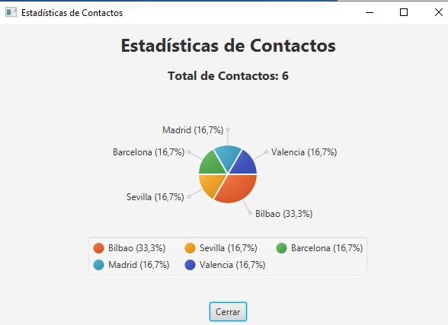

8️. Cierre de Sesión

1. Para salir de la aplicación, simplemente **cierra la ventana**.
2. La próxima vez que abras la aplicación, podrás iniciar sesión nuevamente.

**🛠️ Requisitos Técnicos**

* *Java 17 o superior*
* *JavaFX 17 o superior*
* *Base de datos MySQL (AgendaDB)*
* *Eclipse como entorno de desarrollo*

**📌 Conclusión**

*Esta aplicación proporciona una manera sencilla de gestionar contactos con una interfaz intuitiva y estilizada. Si tienes alguna duda o problema, revisa la consola o los mensajes de alerta que proporciona la aplicación.*

* ***Ver el proyecto en MarkMap aquí:***[*AgendaFX.html*](AgendaFX.html)